Lingo软件初步
Lindo/Lingo软件是美国Lindo系统公司开发的一套专门用于求解优化模型的软件。Lindo系统公司面向全社会免费提供该软件的“演示版”，我们现在使用的就是这个演示版。占领硬盘空间大约40MB .
一．Lingo入门
1．编写简单的Lingo程序
Lingo程序：在“模型窗口”中，按Lingo语法格式，输入一个完整的优化模型。 （注意：一个程序就是一个优化模型）
例1 要求解线性规划问题 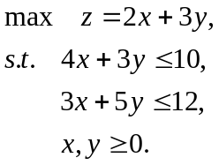
输入程序：
max=2*x+3*y;
4*x+3*y<=10;
3*x+5*y<=12;
例2 求解 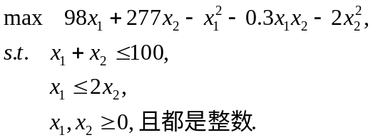
输入程序：
max=98*x1+277*x2-x1^2-0.3*x1*x2-2*x2^2;
x1<=2*x2;x1+x2<=100;
@gin(x1); @gin(x2);
2．语法格式
（1）目标函数 max= 或 min=
（2）每个语句的结尾要有“；”
（3）程序中，各个语句的先后次序无关
（4）自动默认各个变量均为大于等于零的实数
（5）不区分大写、小写
（6）程序中的“<=”、“<”等同于原模型中的“”
程序中的“>=”、“>”等同于原模型中的“”
（7）对一个特定的变量 x ，进行限制：
@free(x) ：把x放宽为任意实数
@gin(x) ：限制x为整数
@bin(x) ：限制x只能取0或1
@bnd(-6,x,18) ：限制x为闭区间[-6,18]上的任意实数
3．练习题
题1： 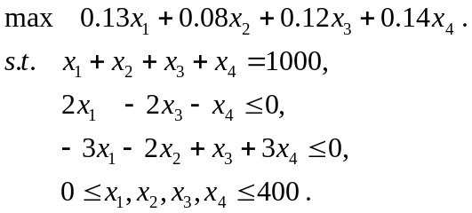
题2： MAX
S.T. 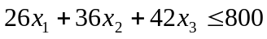
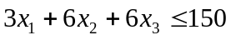
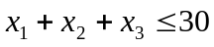
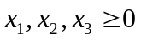，且均为整数。
二．Lingo中使用集合
例3：某帆船制造公司要决定下两年八个季度的帆船生产量。八个季度的帆船需求量分别是40条、60条、75条、25条、30条、65条、50条、20条，这些需求必须按时满足，既不能提前也不能延后。该公司每季度的正常生产能力是40条帆船，每条帆船的生产费用为400美圆。如果是加班生产的，则每条生产费用为450美圆。帆船跨季度库存的费用为每条20美圆。初始库存是10条帆船。如何生产？
（注：本题当然可以用动态规划方法求解；接下来你将看到，建立优化模型用Lingo软件求解比较省事。）
解：八个季度的需求量数组记为xq，则 xq=[40,60,75,25,30,65,50,20]. 类似地，用数组zc, jb, kc分别表示八个季度的正常生产量、加班生产量、季度末库存量。
目标函数是全部费用之和：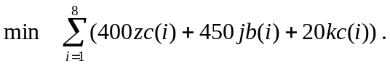
约束条件：生产能力 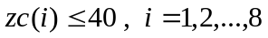；
数量平衡 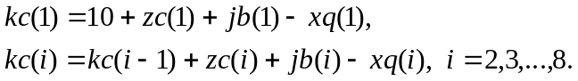
以上是模型。怎样用Lingo编程呢？ 把下标的范围当作集合，本题的集合是{1,2,3,4,5,6,7,8}；定义在集合上的一个个数组，都分别称为该集合的属性，本题这个集合有四个属性，分别是xq,zc,jb,kc .
先看本题的Lingo程序，再看注解：
model:
sets:
jihe/1..8/:xq,zc,jb,kc;
endsets
data:
xq=40,60,75,25,30,65,50,20;
enddata
min=@sum(jihe:400*zc+450*jb+20*kc);
@for(jihe:zc<=40);
kc(1)=10+zc(1)+jb(1)-xq(1);
@for(jihe(i)|i#gt#1:kc(i)=kc(i-1)+zc(i)+jb(i)-xq(i));
end
注解：（1）一个完整的Lingo程序必然以“model:”开始，以“end”结束。
（2）集合定义部分（从“sets:”到“endsets”）：内容是定义集合及其属性，命令格式为 “ 集合名/集合的全部元素/:全体属性 ”。本程序中jihe/1..8/:xq,zc,jb,kc; ，这里的“1..8”等同于“1,2,3,4,5,6,7,8” 。
（3）数据输入部分（从“data:”到“enddata”）：内容是输入已知数据。
（4）其它部分：包括目标函数、约束条件。
本程序中，@sum(jihe:400*zc+450*jb+20*kc)，是求和函数，
@for(jihe:zc<=40)，是循环函数，zc的所有分量都不大于40，
@for(jihe(i)|i#gt#1:kc(i)=kc(i-1)+zc(i)+jb(i)-xq(i))，表示对集合jihe中的所有大于1的i，都满足该项约束。
答：八个季度正常生产量 zc=[40,40,40,40,40,40,40,20]
八个季度加班生产量 jb=[0,10,35,0,0,0,10,0]
最小成本为 145750.0 美圆 。
练习题 题4：解下面线性规划问题
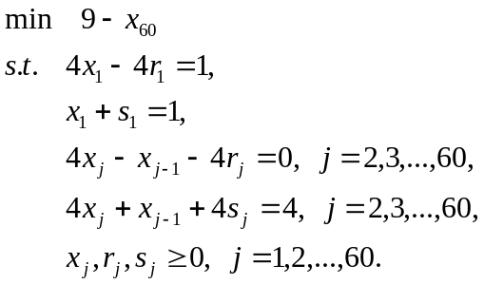
三．Lingo中的基本集合与派生集合
例4：料场选址问题
六个建筑工地的位置（用平面坐标a、b表示，距离单位：km）及其对水泥的日用量（用d表示，单位：t）由下表给出：
工地的位置（a，b）及 水泥日用量d
--------------------------------------------------------------------------------------------------
工地编号 1 2 3 4 5 6
a 1.25 8.75 0.5 5.75 3 7.25
b 1.25 0.75 4.75 5 6.5 7.75
d 3 5 4 7 6 11
--------------------------------------------------------------------------------------------------
现有两个临时料场位于P(5,1), Q(2,7)，每日提供水泥的最大能力分别为20t. 假设从料场到各工地均有直线道路连接，运输费用与距离、重量成正比。
（1）请制定运输计划，使总运费尽量低。
（2）进一步调整这两个临时料场的位置，使总运费最低。
解：第i号工地：位置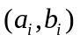，水泥日用量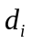， i=1,2,3,4,5,6.
第j号料场：位置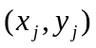，水泥日供应能力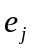， j=1,2.
从j号料场向i号工地的日运输水泥量记为 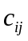.
注意：在问题（1）中，为已知数据，故决策变量为，共12个；
在问题（2）中，待定，故决策变量为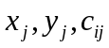，共16个。
从j号料场到i号工地，距离为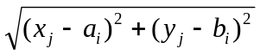，送去重量为的水泥，二者乘积即为运输费。
目标函数： 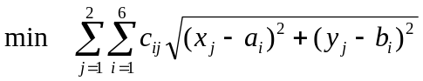
约束条件： 满足需求： 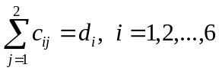
供应能力： 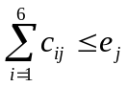，j=1,2
非负性： 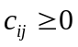
这就是本题的优化模型。
尝试用Lingo求解该模型时，六个建筑工地作为一个集合gdjh，两个料场作为一个集合lcjh。接下来就会遇到困难：决策变量不仅是依赖于集合gdjh的属性，而且是依赖于集合lcjh的属性，这样的属性应该如何定义呢？
根据两个基本集合gdjh与lcjh构造一个派生集合gdlcjh，再把定义为这个集合的属性。
先看本题第(1)问的Lingo程序，再看注解：
model:
sets:
gdjh/1..6/:a,b,d;
lcjh/1,2/:x,y,e;
gdlcjh(gdjh,lcjh):c;
endsets
data:
a=1.25,8.75,0.5,5.75,3,7.25;
b=1.25,0.75,4.75,5,6.5,7.75;
d=3,5,4,7,6,11;
x,y=5,1,2,7;e=20,20;
enddata
min=@sum(gdlcjh(i,j):c(i,j)*((x(j)-a(i))^2+(y(j)-b(i))^2)^0.5);
@for(gdjh(i):@sum(lcjh(j):c(i,j))=d(i));
@for(lcjh(j):@sum(gdjh(i):c(i,j))<=e(j));
end
注解：（1）定义派生集合及其属性的命令格式为
派生集合名（基本集合1，基本集合2）：属性
（2）赋值语句“x,y=5,1,2,7”的赋值顺序是“x(1)=5,y(1)=1,x(2)=2,y(2)=7”，而不是“x(1),x(2),y(1),y(2)”；在程序中，该语句可换成“x=5,2;y=1,7”，功能相同。
（3）当表达式中出现的下标符号多于1个时，必须指明针对哪个符号做运算。
答：从1号料场分别向第1、2、4、6号工地运输水泥 3 5 7 1；
从2号料场分别向3、5、6号工地运输水泥 4 6 10 ；
可以使总运输量（质量乘距离）达到最小 136.2275(t*km) .
再来解决本题第(2)问，料场位置也是需要优化的决策变量。先看Lingo程序，再看注解：
model:
sets:
gdjh/1..6/:a,b,d;
lcjh/1,2/:x,y,e;
gdlcjh(gdjh,lcjh):c;
endsets
data:
a=1.25,8.75,0.5,5.75,3,7.25;
b=1.25,0.75,4.75,5,6.5,7.75;
d=3,5,4,7,6,11;
e=20,20;
enddata
init:
x,y=5,1,2,7;
endinit
min=@sum(gdlcjh(i,j):c(i,j)*((x(j)-a(i))^2+(y(j)-b(i))^2)^0.5);
@for(gdjh(i):@sum(lcjh(j):c(i,j))=d(i));
@for(lcjh(j):@sum(gdjh(i):c(i,j))<=e(j));
@for(lcjh:@free(x);@free(y));
end
注解：（1）编写Lingo程序时，应尽可能地为决策变量提供初始值，这样可以节省机器工作量。
（2）初始值部分（从“init:”到“endinit”）：内容是给决策变量赋初值。本程序中，把原来的料场位置(5,1),(2,7)作为初值。

题：某学校游泳队要从5名队员中选4名参加4乘100米混合泳接力赛。
5名队员4种泳姿的百米成绩（单位：秒）
-----------------------------------------------------------------------------------
李 王 张 刘 赵
蝶泳 66.8 57.2 78 70 67.4
仰泳 75.6 66 67.8 74.2 71
蛙泳 87 66.4 84.6 69.6 83.8
自由泳 58.6 53 59.4 57.2 62.4
-----------------------------------------------------------------------------------
如何选拔？
解：若第i名队员参加第j种泳姿比赛，则令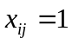；否则令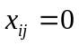；共有20个决策变量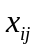。第i名队员的第j种泳姿成绩记为，则
目标函数为：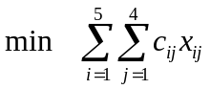
约束条件有：每名队员顶多能参加一种泳姿比赛 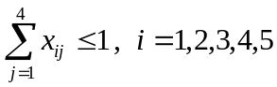；
每种泳姿有且仅有一人参加 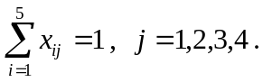
这样就能建立如下“0----1规划”模型：
s.t.
程序如下：
model:
sets:
dyjh/1..5/;
yzjh/1..4/;
cjjh(dyjh,yzjh):c,x;
endsets
data:
c=66.8,75.6,87,58.6,57.2,66,66.4,53,78,67.8,84.6,59.4,70,74.2,69.6,57.2,67.4,71,83.8,62.4;
enddata
min=@sum(cjjh:c*x);
@for(dyjh(i):@sum(yzjh(j):x(i,j))<=1);
@for(yzjh(j):@sum(dyjh(i):x(i,j))=1);
@for(cjjh:@bin(x));
end
四．稠密集合与稀疏集合
前面例4中，由两个基本集合gdjh与lcjh，构造了一个派生集合gdlcjh，这里gdlcjh的元素定义为gdjh与lcjh的笛卡儿积，即包含了两个基本集合构成的所有二元有序对，这种派生集合称为稠密集合（简称稠集）。
在实际应用中，某些时候，有的属性只在笛卡儿积的一个真子集上定义，而不是在整个稠集上定义。Lingo允许把一个派生集合定义为笛卡儿积上的真子集，这种派生集合称为稀疏集合（简称疏集）。
例5：最短路问题
在纵横交错的公路网中，货车司机希望找到一条从一个城市到另一个城市的最短路。下图标出9个城市：
A1 B1 C1

S A2 B2 C2 T
A3
城市之间的公路有：
S----A1：60km S----A2：30km S----A3：30km
A1----B1：60km A1----B2：50km A2----B1：80km
A2----B2：60km A3----B1：70km A3----B2：40km
B1----C1：60km B1----C2：70km B2----C1：80km
B2----C2：90km C1----T：50km C2----T：60km
求从S到T的最短路。
说明：就这个小题而言，我们很容易用“动态规划”或“图论”的方法求出最短路。这里的目的不是这个题本身，而是要借用本题介绍“在Lingo中使用稀疏集”。
定义一个集合city，其元素就是这9个城市，从S到每个城市的最短距离定义为该集合的属性，记为 。
先看程序，再看注解：
model:
sets:
city/s,a1,a2,a3,b1,b2,c1,c2,t/:l;
gljh(city,city)/s,a1 s,a2 s,a3 a1,b1 a1,b2 a2,b1 a2,b2 a3,b1 a3,b2 b1,c1 b1,c2 b2,c1 b2,c2 c1,t c2,t/:d;
endsets
data:
l=0,,,,,,,,;
d=60,30,30,60,50,80,60,70,40,60,70,80,90,50,60;
enddata
@for(city(i)|i#gt#1:l(i)=@min(gljh(j,i):l(j)+d(j,i)));
end
注解：（1）根据基本集合city生成一个派生集合gljh用来表示城市之间的一条条公路，因为并不是每两个城市之间都直接有公路相连（如：从A2到C1），所以这个派生集合不能定义为稠密集。本程序中，用枚举法列出了稀疏集gljh的全部15条公路，d是其属性，代表每条公路的长度。
（2）l(i)表示集合city中第i个元素的属性，即从S到第i个城市的最短距离，显然l(1)=0，而其余的l(i)正是本题所要求的，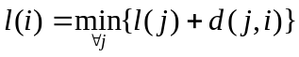。程序中，对l赋值时，第一个数是0，其余8个未知数必须用逗号给空出来。
（3）Lingo程序中，允许没有目标函数。
此例中，稀疏集的元素是用枚举法给出的，若元素较多，就太麻烦了。Lingo提供了另一种方法：“元素过滤”法，能够从稠密集中系统地过滤出部分真正需要的元素构成稀疏集。请看下面例子。
例6：现要将8名同学分成4个调查队（每组2人）前往4个地区进行社会调查。假设他们任意两人组成一队的工作效率为已知，见下表（由于对称性，只须列出上三角部分）：
任意两人组成一队的工作效率
学生 S1 S2 S3 S4 S5 S6 S7 S8
S1 9 3 4 2 1 5 6
S2 1 7 3 5 2 1
S3 4 4 2 9 2
S4 1 5 5 2
S5 8 7 6
S6 2 3
S7 4
问如何组队可以使总效率最高？
解：构造一个效率集合xljh，其属性xl就是上表中那28个数据，如：xl(S1,S5)=2, xl(S3,S7)=9。 用y(Si,Sj)=1表示Si与Sj组成一个队；用y(Si,Sj)=0表示Si与Sj不是一个队。
目标函数：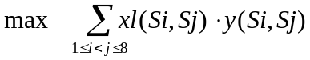
约束条件：每名学生必须且只能参加某一个队，即，对于第k名同学而言，他与其他人所组成的队的个数必须等于1，故有
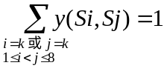， k=1,2,3,…,8
另外，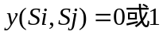
（以上就是本题的优化模型，是“0----1线性规划”）
model:
sets:
xsjh/1..8/;
xljh(xsjh,xsjh)|&2#gt#&1:xl,y;
endsets
data:
xl=9,3,4,2,1,5,6,1,7,3,5,2,1,4,4,2,9,2,1,5,5,2,8,7,6,2,3,4;
enddata
max=@sum(xljh(i,j):xl(i,j)*y(i,j));
@for(xsjh(k): @sum(xljh(i,j)|(i#eq#k)#or#(j#eq#k):y(i,j))=1);
@for(xljh(i,j):@bin(y(i,j)));
end
注解：（1）根据基本集合xsjh构造效率集合xljh时，我们只需要二元对 (i,j) 中那些当i<j时的元素对，即第2个下标j必须大于第1个下标i，相应的“元素过滤”命令为 &2#gt#&1 。 这里，若你坚持不用“元素过滤”法而用枚举法，则命令为xljh(xsjh,xsjh)/1,2 1,3 1,4 1,5 1,6 1,7 1,8 2,3 2,4 （太长了，你得把28个下标对一一列出） 7,8/:xl,y; 。
（2）过滤命令(i#eq#k)#or#(j#eq#k)表示i=k或j=k .
答：最佳组队方案(1,8), (2,4), (3,7), (5,6)，可以使总效率达到最高值30.
五．集合的使用小结
1．集合的不同类型及其关系
集合
基本集合 派生集合
稠密集合 稀疏集合
直接列举法 隐式列举法 枚举法 元素过滤法

2．基本集合的定义格式
（以下命令格式中，凡是在方括号“[ ]”中的内容，就表示在语法上是可有可无的）
集合名/元素列表/[：属性列表]；
其中：（1）元素列表可以是直接列举（列出全部元素，元素间用逗号分开），也可以隐式列举；
（2）属性列表可以缺省，缺省时，对应的集合只用来作循环变量或用来做父集合。
3．派生集合的定义格式
（以下命令格式中，凡是在方括号“[ ]”中的内容，就表示在语法上是可有可无的）
集合名(父集合列表) [/元素列表/] [：属性列表]；
其中：（1）当“/元素列表/”缺省时，表示稠密集合；
（2）元素列表可以是用枚举法 或 元素过滤法。
六．运算符和函数
1．运算符及其优先级
算术运算符：（数与数之间的运算，结果还是数） + - * / ^ .
逻辑运算符：Lingo中的逻辑运算通常作为过滤条件来使用，分两类
第一类： #and# #or# #not#
与 或 非
（逻辑值与逻辑值之间的运算，结果还是逻辑值）
第二类： #eq# #ne# #gt# #ge# #lt# #le#
等于 不等于 大于 大于等于 小于 小于等于
（数与数之间的运算，结果是逻辑值）
关系运算符： < = >
小于等于 等于 大于等于
（Lingo中的关系运算式通常作为约束条件来使用，用来规定数与数之间的大小关系）
优先级： #not# -（负号）
^
* /
+ -
#eq# #ne# #gt# #ge# #lt# #le#
#and# #or#
< = >
2．基本的数学函数 ( 对于给定的数x ，可以计算其函数值 )
sin(x) cos(x) tan(x) exp(x) log(x) sqrt(x) abs(x)
3．集合循环函数
（下面5个函数，其括号中的格式为 集合名：表达式 ）
@for( ) @sum( )
@max( ) @min( ) @prod( )
积
4．变量定界函数
@free(x) ：把x放宽为任意实数
@gin(x) ：限制x为整数
@bin(x) ：限制x只能取0或1
@bnd(-6,x,18) ：限制x为闭区间[-6,18]上的任意实数
七．练习题
题1.总运力问题
某卡车公司拨款800万元用于购买新的运输工具，有3种运输工具可供选择：
A的载重量10吨，平均时速45千米，价格26万元；
B的载重量20吨，平均时速40千米，价格36万元；
C的载重量18吨，平均时速40千米，价格42万元。
其中，C是B的变种，新设了一个卧铺，所以载重降低了、价格上升了。A需要1名司机，如果每天三班工作，每天可运行18小时. 当地法律规定B和C均需要两名司机，如果三班工作，B每天可运行18小时，C可运行21小时. 该公司目前每天有150名司机可用，短期内无法招募到其他训练有素的司机。当地工会禁止司机每天工作超过一个班次。此外，受维修保障能力的限制，公司最多能拥有30辆运输工具。请你建立数学模型，确定A、B、C的数量使得公司的总运力最大。
题2.生产与销售计划问题
某公司用两种原油(A和B)混合加工成两种汽油(甲和乙)。甲、乙两种汽油含原油A的最低比例分别为50%和60%，每吨售价分别为4800元和5600元。该公司现有原油A和B的库存量分别为500吨和1000吨，还可以从市场上买到不超过1500吨的原油A. 原油A的市场价为：购买量不超过500吨时的单价为10000元/吨；购买量超过500吨但不超过1000吨时，超过500吨的部分单价为8000元/吨；购买量超过1000吨时，超过1000吨的部分单价为6000元/吨。该公司应怎样安排原油的采购和加工？
提示：约定：货币单位是“千元”；价格单位是“千元/吨”
设 原油A用于生产甲、乙两种汽油的数量分别为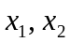，
原油B用于生产甲、乙两种汽油的数量分别为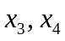，
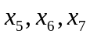分别是以价格10、8、6购进的原油A的量。
答案：采购1000吨原油A，不生产汽油甲，用全部的1500吨原油A、1000吨原油B投入生产汽油乙；此时，利润达到最大值5000千元.
题3.机票的销售策略
在四个城市A、B、C、H之间，有唯一一家航空公司提供三个航班，这三个航班的“出发地—目的地”分别为AH、HB、HC，可搭载旅客的最大数量分别为120人、100人、110人，机票的价格分头等舱和经济舱两类。经过市场调查，公司销售部得到了每天旅客的相关信息，见下表。该公司应该在每条航线上分别分配多少张头等舱和经济舱的机票？
出发地—目的地 | 头等舱需求/人 | 头等舱价格/人 | 经济舱需求/人 | 经济舱价格/人
AH | 33 | 190 | 56 | 90
AB(经H转机) | 24 | 244 | 43 | 193
AC(经H转机) | 12 | 261 | 67 | 199
HB | 44 | 140 | 69 | 80
HC | 16 | 186 | 17 | 103
提示：题中以“顾客的起点、终点”将顾客分成5类，现将飞机航线也做相应的分类：AH、AB、AC、HB、HC，依次编号为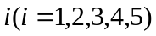；相应的头等舱需求记为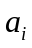，价格记为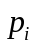；相应的经济舱需求记为，价格记为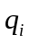；相应的头等舱机票数记为，经济舱机票数记为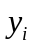. 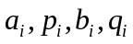是表中所给的已知数据，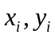是决策变量
答案：5个航线AH、AB、AC、HB、HC上分别销售33、10、12、44、16张头等舱机票和0、0、65、46、17张经济舱机票，可使总销售收入达到最大值39344元.
题4.飞行计划问题
下面这个问题是以第二次世界大战中的一个实际情况为背景，经过简化而提出来的。
己方一部分部队被敌方包围，水陆交通被完全割断，只能靠飞机空运向他们供给。根据整个战争进程分析，预计将有长达4个月的包围期。
这4个月分别需要2、3、3、4次编队飞行运送供给，每次飞行编队由50架飞机组成，每架需要3名飞行员，每架飞机每月只能飞一次，每名飞行员每月也只能飞一次。在每次执行完运输任务后的返回途中，有20%的飞机会被敌方击落，被击落飞机上的飞行员也损失掉。
第1月初，有110架飞机和330名熟练飞行员。每个月初都可以购进新飞机、招收新飞行员，这些新飞机、新飞行员必须经过1个月的检查、训练才能投入使用。每个月初从熟练飞行员中取部分人作为当月教练，每名教练带领19名新飞行员组成一个训练组训练1个月，训练组全体成员下个月变成熟练飞行员。
每执行完一次飞行任务后回来的熟练飞行员，下个月带薪休假1个月，结束假期后才能投入飞行。
各项费用（单位略去）如下表所示，请你安排计划。
 | 第1月 | 第2月 | 第3月 | 第4月
新飞机的价格 | 200.0 | 195.0 | 190.0 | 185.0
闲置的熟练飞行员报酬 | 7.0 | 6.9 | 6.8 | 6.7
训练组成员报酬 | 10.0 | 9.9 | 9.8 | 9.7
投入飞行的飞行员报酬 | 9.0 | 8.9 | 9.8 | 9.7
带薪休假的飞行员报酬 | 5.0 | 4.9 | 4.8 | 4.7
另外，如果把条件“每名教练带领19名新飞行员组成一个训练组”改成“每名教练带领不超过20名新飞行员组成一个训练组”，你的模型、结果有哪些变化？
提示：这个问题看起来很复杂，但只要理解了题中所描述的事实，就不难建立其优化模型。首先可以看出，投入飞行以及带薪休假的飞行员数量是常数，所以这部分费用（报酬）是固定的，在优化目标中不予考虑。令 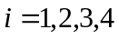. 设第个月购买新飞机架，新飞行员及教练共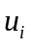名. 另外，第个月中闲置的飞机数量记为，闲置的熟练飞行员数量记为.
答案：最优解是
